**Carta de Proyecto ágil.**

**Project Charter Scrum**

**Proyecto Hotelería Web Perriott**

**Cliente: Perriott**

**Historial de Revisiones**

| **Fecha** | **Versión** | **Descripción** | **Autor/es / Integrantes** |
| --- | --- | --- | --- |
| 22/08/2024 | 1.0 | Primera versión del documento del proyecto completo (idea 1) | Ignacio Coloma |
| 02/12/2024 | 2.0 | Segunda versión del documento del proyecto completo (Cambio de idea) | Gabriel Avendaño |
| 09/12/2024 | 3.0 | Tercera versión del documento: Cambios de diagramas actualizados al proyecto, roadmap visualmente adaptado y prototipo de solución actualizado. | Gabriel Avendaño  Ignacio Coloma |

Contenido

**I. DEFINICIÓN DEL PROYECTO 4**

*1. Propósito de este documento 4*

***2. Problemática por resolver 4***

*3. Visión 4*

4. Modelo de Negocios Canva 5

*5. Objetivos 5*

*6. Estimación del tamaño del proyecto 6*

*7. Estimación de la complejidad del proyecto 6*

*8. Alcances 6*

*9. Organización del proyecto 7*

*10. Recursos 8*

*11. Metodología de trabajo 8*

1. Métodos de Trabajo: 8

2. Métodos de Trabajo 10

*12. Criterios de éxito (Definition of Done) 11*

*13. Prioridades (Product Backlog) 11*

*14. Hoja de ruta del producto (Roadmap) 11*

*15. Supuestos y limitaciones (Alcances) 12*

16. Riesgos y problemas 13

*17. Valores de trabajo con Scrum 14*

*18. Personas y roles del proyecto. 14*

**II. ORGANIZACIÓN ÁGIL DEL PROYECTO 16**

*1. Épicas a cubrir 16*

*2. Perfil de Usuarios relacionados 17*

*3. Principales historias de usuarios por Épicas 18*

*4. Definición de responsabilidades del Equipo por Rol definido 19*

*5. Visión del producto 20*

6. Tecnologías de Desarrollo e Implementación 20

7. Componentes y Principales Artefactos por épicas 21

8. Product Backlog 22

9. Definición del Done 23

10. RoadMap 24

11. Diseño inicial del software 24

12. Herramientas de gestión ágil 26

**13. Anexos. 27**

*d. Prototipado la solución 28*

1. **DEFINICIÓN DEL PROYECTO**
2. **Propósito de este documento**

Este documento describe el propósito del proyecto, sus objetivos, alcances y la implementación de la metodología de trabajo scrum en la empresa para la gestión del desarrollo del proyecto.

Incluye junto con la descripción de este ciclo de vida iterativo e incremental para el proyecto, la propuesta solución y los artefactos o documentos anexos con los que se gestionan las tareas de adquisición y suministro: requisitos, monitorización y seguimiento del avance, así como las responsabilidades y compromisos de los participantes en el proyecto.

1. **Problemática por resolver**

* El objetivo de este proyecto es crear un nuevo sistema tecnológico para mejorar la gestión y optimización de las ventas de la empresa, además de ofrecer un servicio confiable y de calidad.
* Para solucionar esta problemática se creará un sistema web que permita hacer reservas online, agregar métodos de pago con tarjeta y un apartado para contactar y resolver inquietudes de los usuarios . Además de expandir la empresa a nivel tecnológico.

1. **Visión**

El “por qué” del proyecto. El objetivo es tener una visión clara y convincente del esfuerzo.

* El proyecto es un desafío a la hora de aplicar conocimientos de: Base de datos, programación web y gestión de proyectos. lo cual demostraría la destreza de nuestro equipo aplicando nuestros conocimientos a un trabajo real.

1. **Modelo de Negocios Canva**

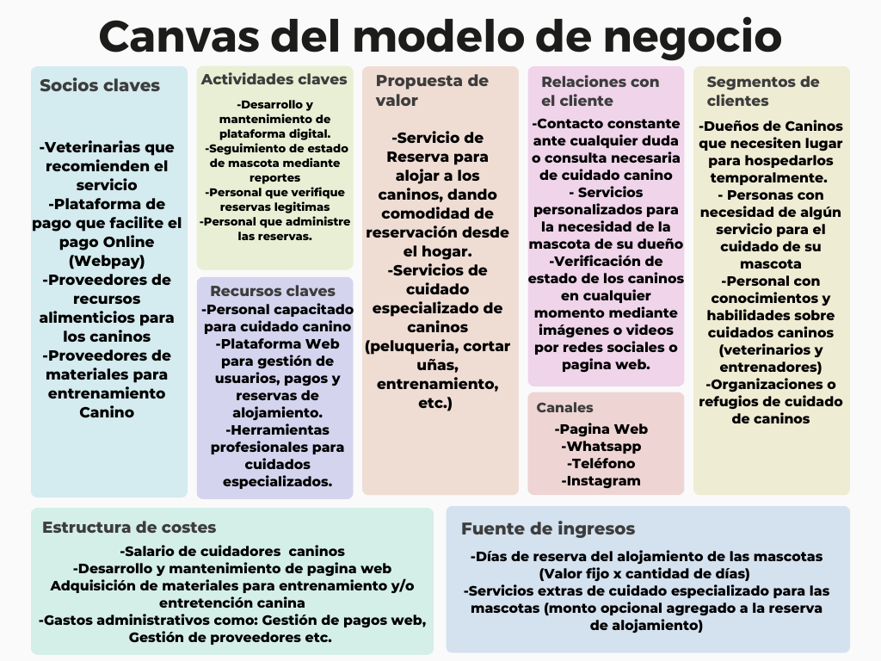

1. **Objetivos**

Objetivo estratégico: Optimizar el procedimiento de reserva de hospedaje canino mejorar la eficiencia de las respuestas a los procedimientos que conlleva la reserva de hospedaje y servicios caninos, Ampliar los métodos de pagos online con sistemas de pagos seguros (webpay o Paypal)

Objetivo de proyecto: Desarrollar, implementar, construir un sistema de página web para la hotelería canina Perriott para mejorar la eficiencia de sus reservas así como la gestión del mismo.

Objetivos específicos:

Define los eventos claves para el objetivo del proyecto.

-Implementar la Plataformas de servicio para que el sistema esté disponible en la internet

-Portal web principal

-BD

-Sistema de Reservas

Objetivo General: Creación de una página web que permita gestionar los servicios de forma eficiente y ágil, además de tener una funcionalidad 24/7 y facilitar al cliente su uso.

- Amplificar el mercado de la empresa hotelería Perriott para llegar a más público externo de la zona.

- Actualizar la forma tecnológica de contactar a clientes mediante página web

1. **Estimación del tamaño del proyecto**

El tamaño del proyecto se estima en función de los recursos necesarios para el desarrollo e implementación de una página web funcional que permita gestionar las reservas, pagos en línea y secciones adicionales como generar reporte o enviar un mensaje a contacto. La preparación organizacional para trabajar bajo metodologías ágiles se evaluará según las necesidades del equipo de desarrollo y los tiempos disponibles.

Evaluación del tamaño del producto e implementación:

Recursos humanos: Se requerirán al menos dos desarrolladores web, un administrador de BD y un especialista en integración de métodos de pago.

Tecnologías: CSS, JavaScript (React), Node.js/Django para backend, MySQL como base de datos, y un sistema de método de pagos como WebPay o PayPal.

Infraestructura: Se necesitarán servidores de hosting con capacidad para manejar pagos seguros y almacenamiento de datos sensibles de clientes.

Duración estimada: 4-6 meses, dividido en sprints cortos de 2 semanas.

1. **Estimación de la complejidad del proyecto**

Este proyecto, aunque limitado en su alcance, es moderadamente complejo debido a las características que deben integrarse en el sistema. La complejidad proviene de la implementación de funciones críticas como el control de reservas en tiempo real, la integración de pagos en línea y la gestión de la experiencia del usuario.

Evaluación de la complejidad:

Interfaz de usuario: La interfaz debe ser amigable tanto para el administrador de la empresa como para los clientes, lo que implica diseño adaptable y fácil navegación.

Integración de pagos: El uso de servicios de pago en línea implica la implementación de medidas de seguridad adecuadas y el cumplimiento de normativas.

Gestión de Contactos: Mantener un flujo de mensajes a tiempo real de las necesidades que requieran los usuarios de la aplicación web.

Escalabilidad: El sistema debe poder crecer con el tiempo, como más servicios.

1. **Alcances**

El proyecto abarca el desarrollo de una página web para gestionar los servicios diarios de la empresa de hotelería de perros. Esto incluye la implementación de una base de datos para registrar las reservas programadas y realizadas, un sistema de gestión de pagos, y funcionalidades adicionales como una sección de contacto para mejorar la interacción con los clientes. Los alcances de nuestro proyecto son:

|  | Definición de Alcances | |
| --- | --- | --- |
| ID | Alcances | Descripción |
| 1 | Contacto | Permitir a las personas realizar mensajes directos para solicitar ayuda especial para su mascota |
| 2 | Reservas | El usuario que usará la página web pueda reservar un lugar, cantidad de días, registrar los datos de su mascota y ver el total del pago que realizará en la reserva |
| 3 | Notificación al correo | El usuario recibirá un mensaje al correo, demostrando que hizo una reserva exitosa, además de mostrar todos los detalles de la reserva anteriormente realizada (incluido los servicios extras agregados). |
| 4 | Creación de Usuario | El usuario puede crearse una cuenta que le permita:  -Reservar hospedaje a su canino (opcionalmente agregando algún servicio extra de la hotelería)  -Tener un apartado de la información de las reservas hechas |

1. **Organización del proyecto**

Partes interesadas:

Dueño de la empresa de Perriott: Principal interesado, define los requisitos y provee feedback durante el desarrollo.

Equipo de desarrollo del proyecto: Compuesto por un Product Owner (PO), un Scrum Master y un equipo de desarrollo (desarrolladores web y de BD, QA y especialista en métodos de pago ).

Roles principales:

Product Owner (PO): Responsable de definir los requisitos y prioridades del producto.

Scrum Master: Facilita el proceso ágil y asegura que el equipo siga las prácticas Scrum.

Equipo de Desarrollo: Incluye desarrolladores web, un QA, y un especialista en métodos de pago.

1. **Recursos**

**Humanos:**

Desarrolladores web: Encargados de la creación y mantenimiento de la página web.

Administrador de base de datos:Gestión de la base de datos y mantenimiento constante.

Especialista en pagos en línea: Encargado de integrar sistemas de pago seguros.

**Tecnológicos:**

Herramientas de desarrollo: React, Node.js, MySQL.

Infraestructura: Hosting en servidores cloud como AWS o Heroku.

**Colaboración:**

Se contará con herramientas de colaboración en línea como trello o kira para la gestión del proyecto y el seguimiento del progreso de los sprints.

**Se asignan los roles principales dentro del equipo Scrum:**

Product Owner (PO): El responsable de definir los requisitos y prioridades del producto, en este caso, los responsables del proyecto APT (administradores y clientes potenciales).

Scrum Master: Quien facilita el proceso, se asegura de que el equipo siga las prácticas Scrum y elimina obstáculos que afecten el progreso.

Equipo de Desarrollo: Encargado de implementar las características del proyecto, como desarrolladores web, administradores de base de datos y desarrolladores de métodos de pagos.

1. **Metodología de trabajo**
2. *Métodos de Trabajo:*

a) Revisión de Requisitos e Inicio del Proyecto

En esta etapa inicial, se definen claramente los requisitos del proyecto APT y los objetivos. Se crea una visión clara del producto que se desea desarrollar, considerando las características clave:

Formularios de contacto.

Gestión de Reservas y Servicios.

Creación de perfiles de clientes.

Implementación de método de pago.

Formulario de contacto.

b) Formación del Equipo y Definición de Roles

Se asignan los roles principales dentro del equipo Scrum:

Product Owner (PO): El responsable de definir los requisitos y prioridades del producto, en este caso, los responsables del proyecto APT (administradores y clientes potenciales).

Scrum Master: Quien facilita el proceso, se asegura de que el equipo siga las prácticas Scrum y ayuda a eliminar obstáculos que afecten el progreso.

Equipo de Desarrollo: Encargado de implementar las características del proyecto, como desarrolladores web, implementador de método de pagos y otros especialistas necesarios.

c) Backlog del Producto

Se crea el Product Backlog, una lista priorizada de todas las funcionalidades que se deben desarrollar en el proyecto, como las mencionadas: Gestión de Reservas y servicios, interfaz de usuario, login de usuarios, contacto, etc. El Product Owner organiza este backlog por prioridad.

d) Sprints

El trabajo se organiza en ciclos cortos llamados Sprints (que generalmente duran de 1 a 4 semanas), donde el equipo se enfoca en completar un conjunto específico de tareas del backlog.

Sprint Planning: Se planifica qué tareas del backlog serán desarrolladas en el próximo Sprint.

Sprint Backlog: Se seleccionan las tareas que se deben completar durante el Sprint.

Daily Scrum: Se realizan reuniones diarias de 15 minutos donde cada miembro del equipo responde a tres preguntas clave:

¿Qué hiciste ayer?

¿Qué harás hoy?

¿Hay algún impedimento que te esté bloqueando?

e) Revisión y Retroalimentación

Al final de cada Sprint, se realiza una reunión de revisión del trabajo completado (Sprint Review), donde el equipo presenta lo desarrollado hasta el momento. Se recopila la retroalimentación del Product Owner y de los interesados para ajustar el producto según sea necesario.

f) Sprint Retrospective

Después de cada Sprint, el equipo realiza una retrospectiva para evaluar qué funcionó bien y qué se puede mejorar en el proceso para los próximos ciclos.

g) Entrega Incremental

Scrum promueve la entrega incremental de partes del proyecto. En el contexto de APT, esto podría significar la implementación inicial de funcionalidades básicas, como el formulario de contacto, y luego avanzar hacia características más complejas, como la gestión de reservas o el método de pago, permitiendo una adaptación continua según las necesidades del cliente.

*2. Métodos de Trabajo*

Colaboración constante: Todos los miembros del equipo trabajan de manera colaborativa, manteniendo una comunicación abierta y transparente.

Priorización y Flexibilidad: El Product Owner tiene la capacidad de ajustar las prioridades de las tareas durante cada Sprint, lo que permite al equipo ser flexible ante cambios en los requisitos o la visión del proyecto.

Iteraciones Cortas: El desarrollo se realiza en pequeños incrementos, lo que permite que el proyecto evolucione gradualmente y se adapte a las necesidades del cliente.

Retroalimentación continua: El equipo recibe retroalimentación regularmente, lo que permite realizar ajustes rápidos.

1. **Criterios de éxito (Definition of Done)**

El éxito se medirá en función de la implementación completa y funcional de:

* Funcionalidad completa de las reservas
* Métodos de pagos seguros.
* Formulario de contacto funcional.
* Interfaz Principal adecuada, además de otras interfaces operativas (cuidador y administrador). El sistema debe ser escalable para futuras mejoras.

1. **Prioridades (Product Backlog)**

**Alta prioridad (Funcionalidades esenciales para el lanzamiento del producto):**

1. **Configuración del entorno de desarrollo:** Es el primer paso necesario para que el equipo comience a trabajar de forma eficiente.
2. **Creación de modelo de datos y diseño:** Definir cómo se estructurará la información es fundamental para el funcionamiento del sistema.
3. **Definir capacidad de almacenamiento:** Esto es crítico para asegurar que el sistema puede manejar el volumen de datos esperado.
4. **Permitir Reservar:** Permite la reserva del hospedaje de las mascota y cálculo del total de los servicios
5. **Notificación de compra:** Permite al usuario tener un registro en su correo de la compra realizada.

**Mediana prioridad (Mejora la experiencia del usuario y funcionalidades de gestión):**

**6. Método de pago:** Integrar la funcionalidad para que los clientes puedan comprar servicios de

adiestración en línea.

7. **Contacto:** Permite a los usuarios a contactar a la empresa para cuidados específicos de su

mascota

**8. Creación de usuario:** Permitir a los usuarios registrarse en la plataforma.

**9. Ingreso de usuario:** Autenticación y acceso de los usuarios al sistema.

**Baja prioridad (Funcionalidades opcionales o de mejora continua):**

**10. Interfaz de Cuidador:** Implementar una interfaz que permita al cuidador enviar reportes que

permitan notificar el estado de las mascotas.

1. **Hoja de ruta del producto (Roadmap)**

**Fase 1 (Semana 1-5): Configuración inicial y funcionalidad básica**

* **Configuración del entorno de desarrollo.**
* **Creación de modelo de datos y diseño.**
* **Definir capacidad de almacenamiento.**
* **Modelar la Base de Datos**

Objetivo: Tener la idea de la estructura básica del sistema con la junto con la base de datos y alguna interfaz preparada

**Fase 2 (Semana 6-11): Funcionalidades clave para la gestión**

* **Creación y inicio de usuario**
* **Interfaz Principal**
* **Interfaz y guardado de información de contacto**
* **Disponibilidad de hospedaje, servicios extras y interfaz de reservas.**
* **Iniciación de Implementación de métodos de pagos**

Objetivo: Desarrollar las funcionalidades principales de la plataforma, permitiendo a los usuarios interactuar con los servicios de reserva, servicios extras, permitir crear su usuario y finalmente verificar el monto a pagar.

**Fase 3 (Semana 12-17): Optimización de página y funcionalidades finales.**

* **Procesamiento de Método de pago**
* **Notificación al gmail del servicio solicitado.**
* **Interfaz del cuidador que permita generar reportes.**
* **Base de datos Mantenimiento final**

Objetivo: Desarrollar las funcionalidades finales de la aplicación web, además de optimizar las anteriores funcionalidades y finalmente hacer mantenimiento final a la base de datos

Insertar Link del roadmap (Buscar en recursos de apoyo)

[RoadMap.xlsx](https://docs.google.com/spreadsheets/d/1WfUlNQAxG6A26NpuCRMqbKYlpzG7bWm1/edit?gid=213026542#gid=213026542)

1. **Supuestos y limitaciones (Alcances)**

**Restricciones y Límites**

**Equipo**:

* **Disponibilidad del equipo de desarrollo**: El equipo de desarrollo estará limitado por la disponibilidad de sus miembros, ya que podrían estar involucrados en otros proyectos. Esto puede afectar la velocidad de desarrollo y la capacidad de resolver problemas de manera inmediata.
* **Habilidades técnicas**: Las competencias del equipo se centran en el desarrollo web, gestión de bases de datos y conocimientos de métodos de pago. El uso de tecnologías más avanzadas, como inteligencia artificial o sistemas de alta seguridad, podría requerir personal especializado adicional o capacitación.

**Proceso**:

* **Metodología ágil**: El desarrollo seguirá un enfoque ágil con sprints de 2 semanas. Sin embargo, esto puede limitar la capacidad de planificar a largo plazo y ajustar el proyecto en función de cambios importantes de requisitos.
* **Revisión continua**: El ciclo de revisión en cada sprint impone límites sobre cuántas nuevas funcionalidades se pueden agregar o ajustar rápidamente, ya que el feedback de cada sprint debe ser revisado antes de avanzar.

**Producto**:

* **Capacidad de almacenamiento**: La capacidad de almacenamiento inicial estará limitada por el presupuesto asignado al hosting y base de datos, lo que afectará la cantidad de usuarios y datos que el sistema podrá manejar en las primeras fases del proyecto.
* **Seguridad**: La integración de una método de pago y el manejo de datos sensibles estará sujeta a restricciones legales y de seguridad, como el cumplimiento de las normativas PCI DSS para pagos en línea. Esto limitará la cantidad de opciones para la selección de proveedores de servicios de pago.
* **Funcionalidades limitadas en el lanzamiento**: Las primeras versiones del sistema sólo incluirán las funcionalidades más críticas (servicios, gestión de usuario, y pagos en línea). Más funcionalidades se agregaran a medida que se avance en el proyecto.

**Cronograma**:

* **Plazo de entrega**: El proyecto debe completarse en un plazo de 6 meses, lo que limita el desarrollo de funcionalidades opcionales o la integración de características avanzadas. Esto también significa que se priorizará entregas incrementales, con una primera versión funcional lanzada en los primeros 3 meses.
* **Iteraciones limitadas**: Cada sprint tendrá un ciclo de 2 semanas, lo que restringe la cantidad de desarrollo que se puede realizar en cada iteración, y puede impactar en la capacidad de cumplir con cambios de última hora.

1. **Riesgos**

|  | Definición de Riesgos | |
| --- | --- | --- |
| ID | Nombre Riesgo | Categoría |
| 1 | Lentitud en el desarrollo | Gestión |
| 2 | Carencia de Recursos | Organización |
| 3 | Mal entendimiento de los desarrolladores | Organización |
| 4 | Problemas con el equipo de trabajo | Organización |
| 5 | Enfermedades o incapacitaciones del trabajo | Organización |
| 6 | Desastres Naturales | Externos |
| 7 | Mala aceptación del proyecto | Externos |
| 8 | Error en las máquinas | Técnicos |
| 9 | Pérdida de datos del servidor | Técnicos |
|  |  |  |
|  |  |  |
|  |  |  |
|  |  |  |
|  |  |  |

1. **Valores de trabajo con Scrum**

compromiso, enfoque, apertura, respeto y coraje

los 5 valores de scrum se aplicarán en el constante desarrollo del proyecto, permitiendo

Ser un guía al comportamiento individual y en equipo.

El objetivo de estos valores es impulsar la colaboración, aumentar la probabilidad de éxito del

proyecto y determinar una dirección del trabajo.

1. **Personas y roles del proyecto.**

| **Persona** | **Contacto** | **Rol** |
| --- | --- | --- |
| PRODUCT OWNER  Ignacio Coloma | Gmail: [IGNACIO . COLOMA ITURRIAGA](mailto:ig.coloma@duocuc.cl)  Teléfono: +569 94356500 | Responsable de identificar y priorizar las necesidades del cliente, además de asegurar que el equipo esté enfocado en brindar valor al cliente y alcanzar los objetivos comerciales. |
| SCRUM MASTER  Gabriel Avendaño | Gmail: [GABRIEL ANTONIO AVENDANO REUSSER](mailto:ga.avendano@duocuc.cl)  Teléfono:+569 7567 3079 | Encargado de administrar el proceso Scrum, superar obstáculos y garantizar que el equipo siga los principios y prácticas de Scrum. |
| SCRUM DEV 1  Ignacio Coloma | Gmail: [IGNACIO . COLOMA ITURRIAGA](mailto:ig.coloma@duocuc.cl)  Teléfono: +569 94356500 | Codificador de Base de Datos, back end |
| SCRUM DEV 2  Gabriel Avendaño | Gmail: [GABRIEL ANTONIO AVENDANO REUSSER](mailto:ga.avendano@duocuc.cl)  Teléfono:+569 7567 3079 | Codificador de Front End |
| TESTER QA  Gabriel Avendaño | Gmail: [IGNACIO . COLOMA ITURRIAGA](mailto:ig.coloma@duocuc.cl)  Teléfono: +569 94356500 | Encargado de verificación de funcionalidad de los entregables de los componentes y revisión de los procesos . |

1. **ORGANIZACIÓN ÁGIL DEL PROYECTO**
2. **Épicas a cubrir**

|  | **NOMBRE** | **DECLARACIÓN DE EPICA** |
| --- | --- | --- |
| E.0 | Definir ambiente de trabajo  IMPLEMENTACIÓN DE AMBIENTE DE DESARROLLO Y PRODUCCIÓN | Definición del entorno de desarrollo, modelo de datos, infraestructura cloud, capacidad de almacenamiento y tecnologías a utilizar. |
| E1 | Creación de Base de Datos | Creación de la base de datos, con sus respectivas tablas, almacenamiento y datos que permita el sostenimiento de la página web. |
| E2 | Gestion de Usuarios | Creación del CRUD de los usuarios para su posterior almacenamiento e inicio de sesión correspondiente. |
| E3 | Comunicación y contacto | Implementación de un formulario de contacto donde el cliente podrá colocar los datos de él y su mascota para buscar el mejor procedimiento para el mismo. |
| E4 | Reserva de Mascotas | Implementación de una sección que permita acceder y reservar los servicios que ofrece la hotelería canina. |
| E5 | Carrito de Compras | Implementación de una sección donde los cliente podrán realizar los pagos referentes a los servicios que se ofrecen. |
| E6 | Notificación de compras | Implementación de un mensaje de confirmación al correo del usuario que permita tener un respaldo de su compra realizada del servicio. |
| E7 | Reporte de Cuidador | Implementar una Sección que permita al cuidador generar un reporte sobre el estado de las mascotas que fueron hospedadas. |

1. **Perfil de Usuarios relacionados**

| **Usuario** | **Epica 0: Definir ambiente de trabajo** | **Epica 1: Creación de Base de Datos** | **Epica 2: Gestión de Usuarios** | **Epica 3: Comunicación y contacto** | **Epica 4: Reserva de Mascotas** | **Epica 5: Carrito de Compras** | **Epica 6: Notificación de compras** | **Epica 7: Reporte de Cuidador** |
| --- | --- | --- | --- | --- | --- | --- | --- | --- |
| Admin | HU-1 | HU-2, HU-3 |  |  | HU-8, HU-9 | HU-12 |  | HU-14 |
| Cliente |  |  | HU-4,HU-5 | HU-6, HU-7 | HU-10 | HU-11 | HU-13 |  |
| Cuidador |  |  |  |  |  |  |  | HU-15 |

1. **Principales historias de usuarios por Épicas**

Las historias de usuarios más relevantes para cada épica son:

* **Epica 0: Definir ambiente de trabajo**
  + HU-1: Configuración del entorno de desarrollo
* **Epica 1: Creación de Base de Datos**
  + HU-2: Características Base de datos
  + HU-3: Capacidad Base de datos
* **Epica 2: Gestión de Usuarios**
  + HU-4: Creación de usuario
  + HU-5: Ingreso de usuario
* **Epica 3: Comunicación y contacto**
  + HU-6: Visualización del apartado de contacto
  + HU-7: Ingresar información de contacto
* **Epica 4: Reserva de Mascotas**
  + HU-8: Disponibilidad de habitación
  + HU-9: Servicios Adicionales
  + HU-10: Visualización de Servicios.
* **Epica 5: Carrito de Compras**
  + HU-11: Interfaz de método de Pago
  + HU-12: Procesamiento de Pago
* **Epica 6: Notificación de compras**
  + HU-13: Mensaje Emergente
* **Epica 7: Reporte de Cuidador**
  + HU-14: Interfaz de cuidador
  + HU-15: Generación de Reporte

1. **Definición de responsabilidades del Equipo por Rol definido**

#### **Equipo Scrum:**

1. **Product Owner (PO):**
   * Responsable de definir los requisitos del producto.
   * Prioriza las historias de usuario y gestiona el backlog.
2. **Scrum Master:**
   * Asegura el cumplimiento de la metodología Scrum.
   * Facilita la comunicación y elimina obstáculos que afecten el desarrollo.
3. **Equipo de Desarrollo (Developers):**
   * Compuesto por desarrolladores y especialistas en bases de datos.
   * Implementan las funcionalidades definidas en cada sprint.

#### **Stakeholders:**

* **Dueño del negocio**: Interesado en el desarrollo del sistema y su implementación exitosa.
* **Usuarios finales (clientes)**: Utilizarán la plataforma para contratar y revisar los servicios.

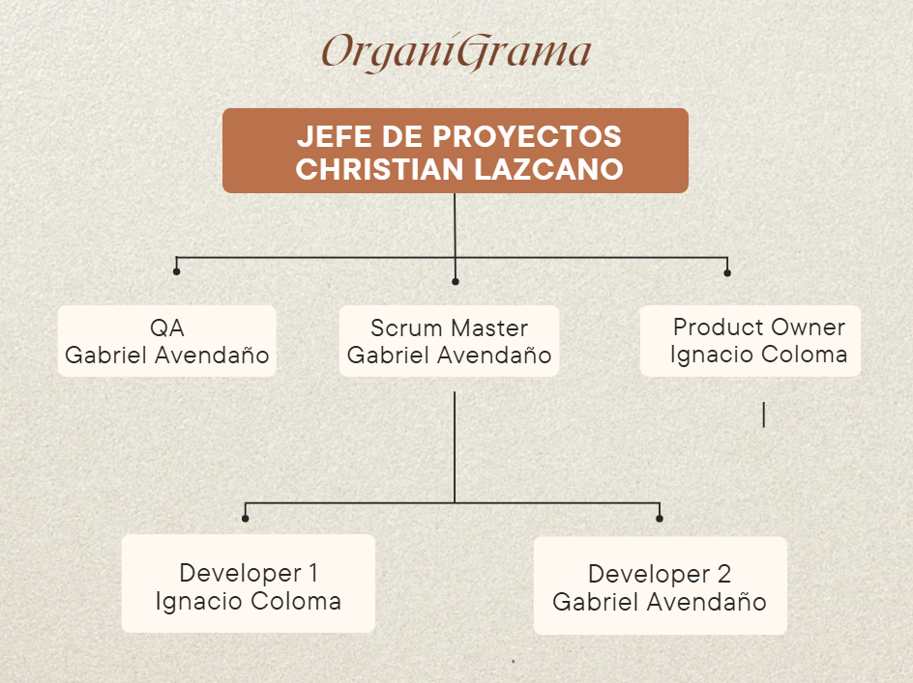

1. **Visión del producto**

La solución propuesta es una plataforma web diseñada para una empresa de adiestramiento de perros. Esta plataforma permitirá al negocio gestionar de manera eficiente sus servicios, horarios y clientes. Los usuarios podrán registrarse, reservar hospedaje, contratar servicios y realizar pagos en línea. Además, se incluirá un sistema de contacto directo con la empresa.

El sistema está orientado a optimizar la experiencia del cliente y aumentar la productividad del negocio, al tiempo que facilita la administración de reservas y la gestión de pagos de manera segura. La visión es construir una herramienta flexible, escalable y fácil de usar, que permita al negocio adaptarse a las crecientes demandas de sus clientes.

1. **Tecnologías de Desarrollo e Implementación**

* **Frontend**: CSS3, JavaScript, React para la creación de interfaces de usuario responsivas y dinámicas.
* **Backend**: Node.js o Django (Python) para el manejo de la lógica del servidor, gestión de usuarios, servicios y pagos.
* **Base de datos**: MySQL para la gestión de datos relacionados con usuarios, servicios y contactos.
* **Método de pagos**: webpay para implementar un sistema de pagos en línea seguro y eficiente.
* **Infraestructura**: Servicios en la nube (AWS o Azure) para garantizar escalabilidad y disponibilidad continua del sistema.
* **Metodología de trabajo**: Scrum con sprints de 2 semanas.

1. **Componentes y Principales Artefactos por épicas**

**Componentes:**

* Creación de base de datos
* Gestion de usuarios
* Comunicación y contacto
* Reserva de Mascotas
* Método de Pago
* Notificación de compra
* Reporte de Cuidador

**Artefactos:**

* + Configuración del entorno de desarrollo
  + Características Base de datos
  + Capacidad Base de datos
  + Creación de usuario
  + Ingreso de usuario
  + Visualización del apartado de contacto
  + Ingresar información de contacto
  + Disponibilidad de habitación
  + Servicios Adicionales
  + Visualización de Servicios.
  + Interfaz de método de Pago
  + Procesamiento de Pago
  + Mensaje Emergente
  + Interfaz de cuidador
  + Generación de Reporte

1. **Product Backlog**

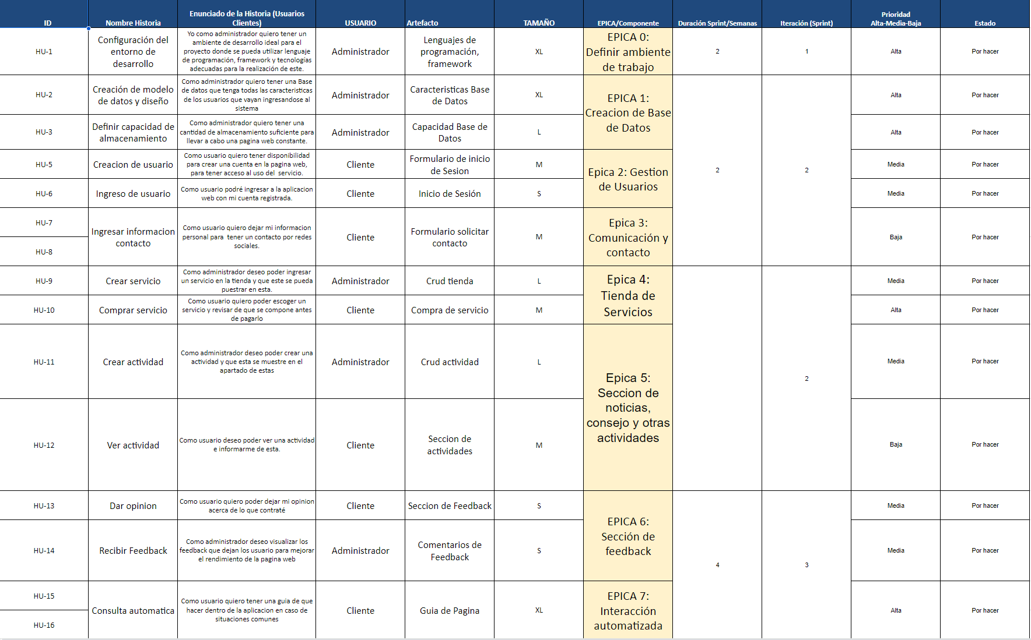

1. **Definición del Done**

#### **Epica 0: Definir ambiente de trabajo**

* **HU-1: Configuración del entorno de desarrollo**
  + El entorno de desarrollo debe estar configurado con las tecnologías acordadas (lenguaje de programación, framework, herramientas).
  + Todos los miembros del equipo pueden acceder y ejecutar el entorno sin problemas.
  + Se documenta el proceso de instalación y configuración.

#### **Epica 1: Base de Datos**

* **HU-2: Características base de datos**
  + Creación de todas las tablas que se utilizara en la base de datos
  + Todos los atributos de las tablas con sus respectivos tipo de datos
* **HU-3: Capacidad base de datos**
  + Verificación de almacenamiento disponible y mantenimiento constante de los datos ingresados.

#### **Epica 2: Gestión de Usuarios**

* **HU-4: Creación de usuario**
  + Los usuarios pueden registrarse mediante un formulario con validación de datos.
  + Los datos del usuario se almacenan correctamente en la base de datos.
  + El sistema notifica al usuario del registro exitoso mediante un mensaje o correo.
* **HU-5: Ingreso de usuario**
  + Los usuarios registrados pueden iniciar sesión con su cuenta.
  + El sistema valida credenciales y muestra un mensaje de error en caso de información incorrecta.
  + El usuario es redirigido a su panel personal tras iniciar sesión.

#### **Epica 3: Comunicación y contacto**

* **HU-6:** Visualización del apartado de contacto
  + Los usuarios pueden ver y utilizar el apartado de contactos
* **HU-7: Ingresar información de contacto**
  + Los usuarios pueden ingresar su información de contacto a través de un formulario.
  + La información de contacto es almacenada en la base de datos.
  + El administrador puede acceder a la información para futuras comunicaciones.

#### **Epica 4: Reserva de Mascotas**

* **HU-8: Disponibilidad Habitación**
  + El usuario puede revisar qué fecha puede hospedar a su mascota
  + El usuario puede ver el precio total del hospedaje dependiendo la cantidad de días que se hospede su mascota
* **HU-9: Servicios Adicionales**
  + El usuario puede ver los diferentes servicios que pueden agregar a su hospedaje de mascota
  + El administrador puede colocar más servicios si se llega a necesitar para el aumento de variedad propuesta.
  + El usuario puede decidir si quiere aumentar el pago del hospedaje agregando algún servicio extra para su mascota.
* **HU-10: Visualización de Servicios**
  + Los usuarios pueden acceder a las reservas con o sin usuario registrado
  + Los usuarios pueden ver las diferentes opciones de datos de su mascota que puede ingresar.

#### **Epica 5: Carrito de Compras**

* **HU-11: Interfaz de método de pago**
  + Los usuarios pueden ver el tipo de método de pago que se realizará
  + Los usuarios pueden ver los detalles del servicio que van a pagar
  + Los usuarios pueden visualizar el monto total a pagar por el servicio seleccionado
* **HU-12: Procesamiento de pago**
  + Al usuario le verifica el pago y le notifica que le llegara un correo con la información del pago
  + El administrador puede ver los pagos realizados por los usuarios.

#### **Epica 6: Notificación de compras**

* **HU-13: Consulta automática**
  + El usuario al hacer la reserva recibe una notificación a su correo que verifica su compra de la reserva + servicios

#### **Epica 7: Reporte de Cuidador**

**HU-14: Interfaz de Cuidador**

* + El cuidador puede ver los reportes que se han hecho de las mascotas
  + El cuidador puede ver el apartado de sus reportes enviados

**HU-15: Generación de reportes**

* + El cuidador puede enviar reportes de los estados de las mascotas
  + El cuidador puede editar reportes ya generados.

1. **RoadMap**

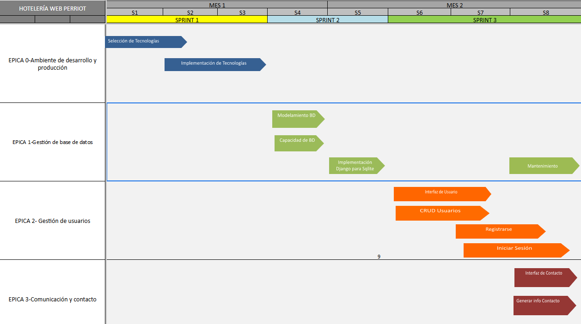

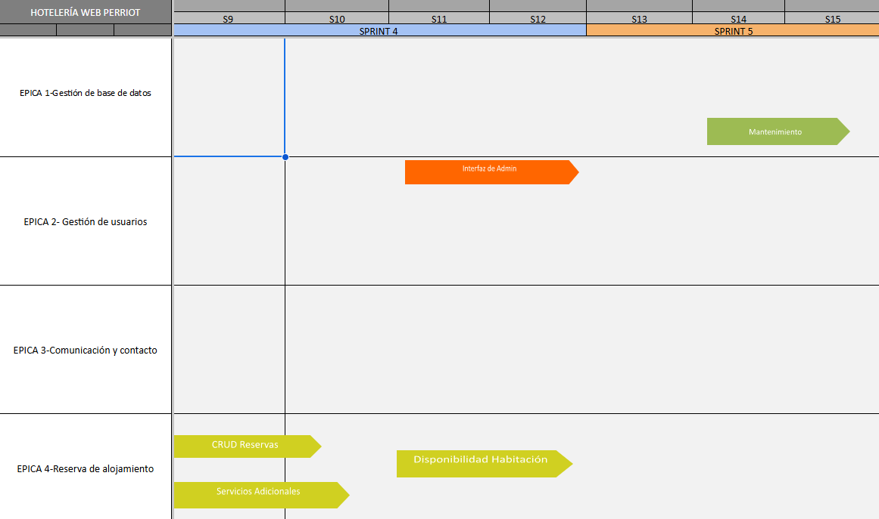

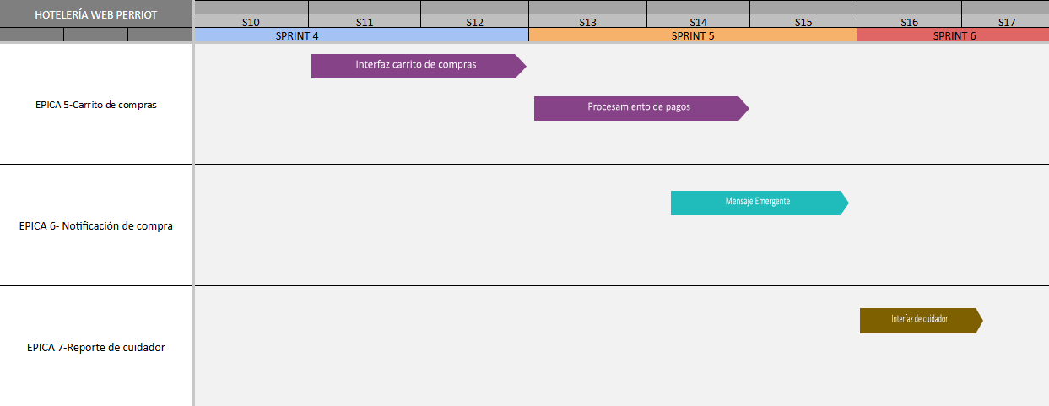

1. **Diseño inicial del software**

Diagramas de Caso de Uso

Diagrama UML que permite visualizar los actores que interactúan con el sistema y el cómo van a interactuar con los diferentes componentes (casos de uso)

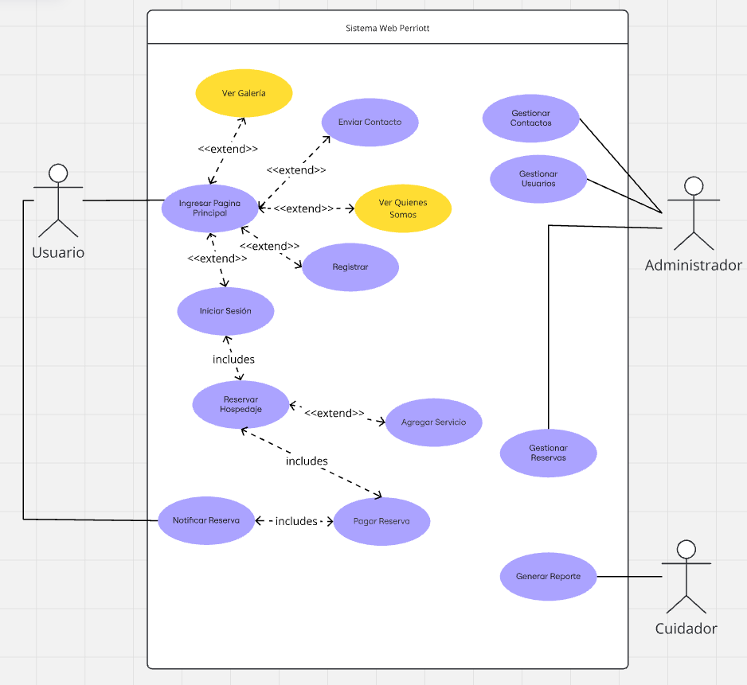

Diagramas de Actividad

Diagrama que permite ver el funcionamiento del sistema web, y cómo los actores interactúan con él, desde el punto de vista de la máquina.

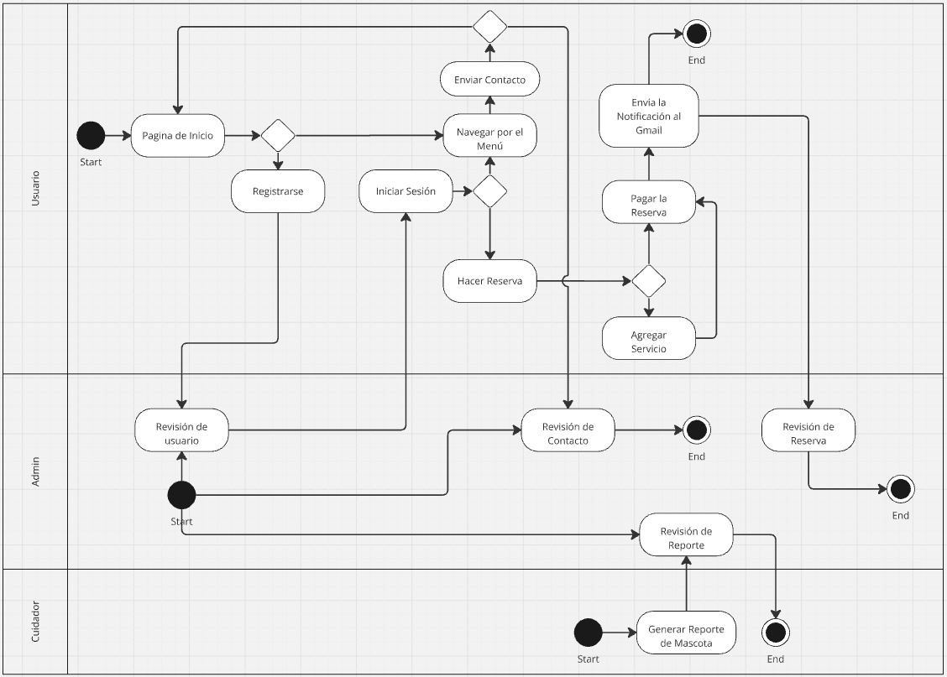

Diagrama de Clases

El diagrama de clases permite visualizar la estructura del sistema, al demostrar las clases que interactúan, sus atributos, los métodos que tendrán en el sistema y finalmente la conexión que tienen con otras clases.

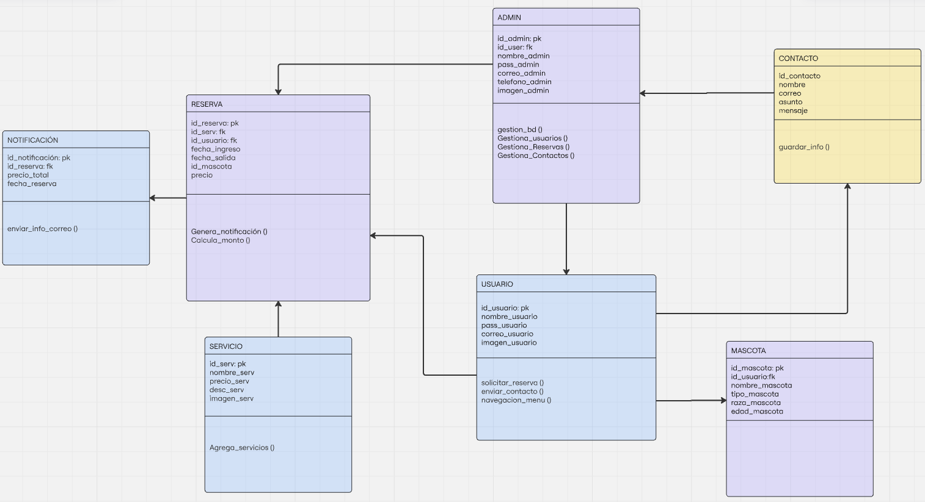

Modelo de Datos (MER)

Modelo de la base de datos, con todas sus tablas ya registradas y en funcionamiento. Permite el almacenamiento de los datos que ingresen en la página web, mantenimiento un registro de las personas que hacen reservas o usan los servicios de la página web

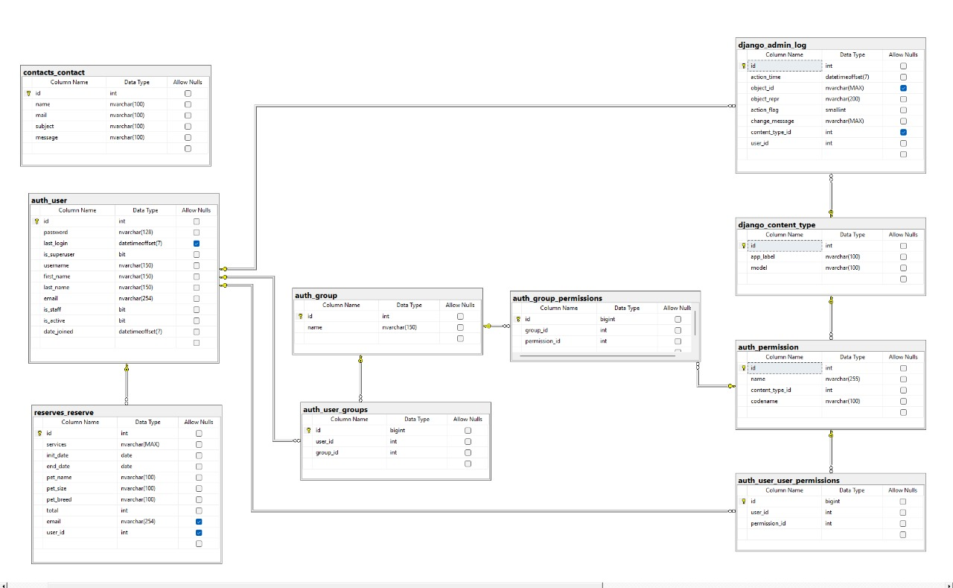

1. **Herramientas de gestión ágil**

Descripción de las principales herramientas de gestión y administración del proyecto y los accesos a los recursos:

Github: Herramienta que permite organización de archivos en la nube, permite a varios integrantes actualizar o descargar los archivos del proyecto y actualizarlos constantemente.

link: https://github.com/Gabrielavendano/2024_2_MA_CAPSTONE_001D_GRUPO_08

Trello: Herramienta que permite la organización de los tiempos de cada componente y sus artefactos, además de identificar cuando fueron finalizados con evidencias del trabajo realizado.

link: https://trello.com/b/X98C4Z7M/capstone001dgaicgp

Google Drive: Herramienta que permite organizar archivos en la nube, permite agregar archivos incompletos para revisión y posteriormente subir las versiones finales a otra carpeta en github.

link: [G8-COLOMA-AVENDAÑO](https://drive.google.com/drive/u/1/folders/1qlJp7cPZUyhO0ZfjoWgZNEd2gKjrRqoX)

1. **Anexo Prototipado de la solución**

